IP-PDU用户手册

MODBUS RTU协议说明

一、协议说明
引用标准：通用MODBUS RTU协议；
底层协议：RS-485；
物理接口：串行通讯口采用两线RS-485，传输方式为异步、半双工方式，先传输最低有效位。

2、端口设置
波特率： 19200bps（出厂默认为）
数据位： 8
校验位： 无
停止位： 1
数据流控制：无

3、查询运行参数
主机发送，括号内为字节数：
从机地址（1），功能码（1），寄存器首地址（2），数据长度（2），CRC码（2）
从机应答，括号内为字节数：
从机地址（1），功能码（1），数据字节数（1），数据（N），CRC码（2）
功能码读：03H 功能码写：10H

串口通讯连接线

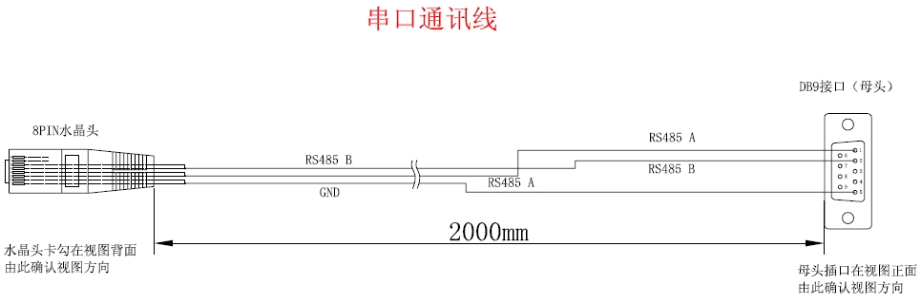

5、参数读取属性表格
Register 返回的数据字节高位在前
如：Register = RegisterH*256+ RegisterL；
项目 | MODBUS地址 | 单位 | 属性 | 参数转换公式 | 返回字节数
电压值 | 0000 | V | 只读 | =register | 2
电流值 | 0001 | A | 只读 | =register/10 | 2
功率值 | 0002 | W | 只读 | =register/10 | 2
交直流标识 | 0003 |  | 只读 | 0000H 直流  0001H交流 | 2
电能值 | 0004-0005 | kWh | 只读 | =register/10 | 4
温度 | 0006 | C | 只读 | =register | 2
湿度 | 0007 | % | 只读 | =register | 2
电压值下限告警阈值 | 0008 | V | 只读 | =register | 2
电压值上限告警阈值 | 0009 | V | 只读 | =register | 2
电流值下限告警阈值 | 0010 | A | 只读 | =register/10 | 2
电流值上限告警阈值 | 0011 | A | 只读 | =register/10 | 2
温度下限告警阀值 | 0012 | A | 只读 | =register | 2
温度上限告警阀值 | 0013 | A | 只读 | =register | 2
湿度下限告警阀值 | 0014 | A | 只读 | =register | 2
湿度上限告警阀值 | 0015 | A | 只读 | =register | 2
电压值告警标识 | 0016 |  | 只读 | 0000H正常  0001H下限告警  0010H上限告警 | 2
电流值告警标识 | 0017 |  | 只读 | 0000H正常  0001H下限告警  0010H上限告警 | 2
温度告警标识 | 0018 |  | 只读 | 0000H正常  0001H下限告警  0010H上限告警 | 2
湿度告警标识 | 0019 |  | 只读 | 0000H正常  0001H下限告警  0010H上限告警 | 2
单相、三相标识 | 0020 |  | 只读 | 0001H单相  0003H三相 | 2
版本标识 | 0021 |  | 只读 |  | 2
波特率 | 0022 |  | 只读 | 0000H：4800  0001H：9600  0002H：19200  0003H：38400 | 2
预留 | 0023 |  | 只读 |  | 2

5、PDU串口设置参数表格
从机地址（1），功能码（1），寄存器首地址（2），设置字节（2），CRC码（2）；
项目 | MODBUS地址 | 单位 | 属性 | 参数转换公式 | 设置字节数
设置地址码 | 1000 |  | 读/写 | 1-32 | 2
设置波特率 | 1001 |  | 读/写 | 0表示为4800  1 表示为9600  2 表示为19200  3 表示为38400 | 2
电压下限阈值 | 1002 |  | 读/写 | =register | 2
电压上限阈值 | 1003 |  | 读/写 | =register | 2
电流下限阈值 | 1004 |  | 读/写 | =register*10 | 2
电流上限阈值 | 1005 |  | 读/写 | =register*10 | 2
温度下限阈值 | 1006 |  | 读/写 | =register | 2
温度上限阈值 | 1007 |  | 读/写 | =register | 2
湿度下限阈值 | 1008 |  | 读/写 | =register | 2
湿度上限阈值 | 1009 |  | 读/写 | =register | 2
示例：
读取信息： 01 03 00 00 00 28 45 D4 ，地址+功能吗+MODBUS地址（16进制）+读取长度（16进制）+CRC校验码
设置地址： 01 10 03 E8 00 02 C1 B8 ，地址+功能码+MODBUS地址（16进制）+地址（需要修改的地址）+CRC校验码

